CONSELHO ESTADUAL DE EDUCAÇÃO

PROCESSO CEE Nº 0501/87 E OUTROS - AP. PROC. SE Nº 0077/89 E OUTROS REAUTUADOS EM 26/04/89
INTERESSADAS: SECRETARIA DA EDUCAÇÃO E PREFEITURA MUNICIPAIS DE ADOLFO E OUTRAS
ASSUNTO: RENOVAÇÃO DE CONVÊNIO OBJETIVANDO A IMPLANTAÇÃO E O DESENVOLVIMENTO DO PROGRAMA DE FORMAÇÃO INTEGRAL DA CRIANÇA - PROFIC
RELATORA: CONSELHEIRA ELBA SIQUEIRA DE SÁ BARRETTO
PARECER CEE N° 513/39 CONSELHO PLENO APROVADO EM 24/05/1989

1. HISTÓRICO

O SENHOR SECRETÁRIO DE ESTADO DA EDUCAÇÃO ENCAMINHA À APRECIAÇÃO DESTE COLEGIADO PROPOSTAS DE RENOVAÇÃO DE CONVÊNIOS CELEBRADOS ENTRE A SECRETARIA DE ESTADO DA EDUCAÇÃO E PREFEITURAS MUNICIPAIS, VISANDO À IMPLANTAÇÃO E O DESENVOLVIMENTO DO PROFIC, CUJA VIGÊNCIA EXPIROU EM 31/12/88.
OS AUTOS ESTÃO INSTRUÍDOS COM OS SEGUINTES DOCUMENTOS:
1. OFÍCIO DO SENHOR PREFEITO MUNICIPAL SOLICITANDO A RENOVAÇÃO DO CONVÊNIO;
2. CGC E CONTA BANCÁRIA DA PREFEITURA MUNICIPAL;
3. LEI MUNICIPAL QUE AUTORIZA O EXECUTIVO A CELEBRAR O CONVÊNIO;
- CERTIFICADO DA SECRETARIA DE ECONOMIA E PLANEJAMENTO DO ESTADO DE QUE O MUNICÍPIO ATENDEU AO DISPOSTO NA EMENDA CONSTITUCIONAL Nº 02/69, DA CONSTITUIÇÃO DO ESTADO DE SÃO PAULO, NO EXERCÍCIO DE 1987;
- PROTOCOLO DE ENTREGA DAS PRESTAÇÕES DE CONTAS REFERENTES AOS EXERCÍCIOS DE 1986 E 1987, AO TRIBUNAL DE CONTAS DO ESTADO;
6. PLANO DE TRABALHO PARA A RENOVAÇÃO DO CONVÊNIO;
7. RELATÓRIO DE AVALIAÇÃO DO CONVÊNIO ANTERIOR APRESENTADO PELA PREFEITURA;
8. QUADRO-RESUMO DA CLIENTELA E DOS RECURSOS FÍSICOS, HUMANOS, MATERIAIS E FINANCEIROS EXISTENTES E OS NECESSÁRIOS À CONTINUIDADE
DO PROGRAMA, EM 1989;
9. RELATÓRIO DE AVALIAÇÃO DO CONVÊNIO ELABORADO PELO SUPERVISOR DE ENSINO, COM SEU PARECER CONCLUSIVO;
10. DESPACHOS DE ENCAMINHAMENTO DAS AUTORIDADES COMPETENTES:
DELEGADO DE ENSINO, DIRETOR REGIONAL E COORDENADOR DE ENSINO;
- ATESTADO DE POSSE E EXERCÍCIO DO ATUAL PREFEITO;
- ANUÊNCIA DO ATUAL PREFEITO À RENOVAÇÃO DO CONVÊNIO;
- PLANILHA DE CUSTOS PARA O EXERCÍCIO DE 1989, CONTENDO PROPOSTAS DA PREFEITURA E PROPOSTA FINAL DA SECRETARIA;
- PARECER CONCLUSIVO DA EQUIPE CENTRAL DE COORDENAÇÃO DO PROFIC;
- INFORMAÇÕES DO GRUPO DE PLANEJAMENTO SETORIAL DA SECRETARIA SOBRE AS CLASSIFICAÇÕES ECONÔMICAS E FUNCIONAL-PROGRAMÁTICA QUE SERÃO ONERADAS;
- INFORMAÇÕES DA EQUIPE TÉCNICA DE ACOMPANHAMENTO E CONTROLE DE CONVÊNIOS E PROJETOS DA SECRETARIA, JUNTANDO A NOVA MINUTA DO CONVÊNIO.
PROCESSO CEE N° 0501/87 E OUTROS PARECER CEE Nº 513/89

2. APRECIAÇÃO

AS PROPOSTAS DE RENOVAÇÃO DE CONVÊNIO, EM PAUTA, VISAM GARANTIR CONDIÇÕES PARA A CONTINUIDADE DO PROGRAMA DE FORMAÇÃO INTEGRAL DA CRIANÇA - PROFIC-, EM DESENVOLVIMENTO NOS MUNICÍPIOS DE ADOLFO, ÁLVARO DE CARVALHO, ARANDU, DOLCINÓPOLIS, DUARTINA E INDIAPORÃ, IMPLANTADO ATRAVÉS DE CONVÊNIOS ASSINADOS NO FINAL DE 1986 E COMEÇO DE 1987, COM VIGÊNCIA ATÉ 31/12/88 E INÍCIO DE 1989.
OS PLANOS DE TRABALHO, ELABORADOS DE ACORDO COM ROTEIRO PROPOSTO PELA COORDENAÇÃO CENTRAL DO PROFIC, CONTÊM, INICIALMENTE, UM DIAGNÓSTICO (CARACTERIZAÇÃO DO MUNICÍPIO, SITUAÇÃO ESCOLAR DO MUNICÍPIO, CARACTERIZAÇÃO DA CLIENTELA DO PROGRAMA E OUTRAS INFORMAÇÕES JULGADAS PERTINENTES) E, A SEGUIR, A JUSTIFICATIVA PARA CONTINUIDADE DO PROGRAMA, SEUS OBJETIVOS, METAS E ATIVIDADES.
DOS PLANOS DE TRABALHO APRESENTADOS E DA PROPOSTA FINAL DA
SECRETARIA PARA CONTINUIDADE DO PROGRAMA, FORAM RETIRADOS OS DADOS CONSTANTES DOS QUADROS ÀS FLS. 03/04/05, QUE SINTETIZAM AS PROPOSTAS PARA RENOVAÇÃ DOS CONVÊNIOS.
OS RELATÓRIOS DE AVALIAÇÃO, DE FORMA GERAL, SEGUIRAM TAMBÉM UM ROTEIRO PREESTABELECIDO, ONDE SE DESTACAM OS PONTOS POSITIVOS E OS PONTOS NEGATIVOS E UMA SÍNTESE DAS ATIVIDADES DESENVOLVIDAS. OS PONTOS POSITIVOS REGISTRADOS FORAM: MUDANÇAS DE COMPORTAMENTO DAS CRIANÇAS; INTEGRAÇÃO DO PROGRAMA COM AS ESCOLAS PÚBLICAS DE ORIGEM; INTERESSE E PARTICIPAÇÃO DOS PAIS E CONSECUÇÃO GRADATIVA DOS OBJETIVOS. COMO PONTOS NEGATIVOS, AS PREFEITURAS REGISTRARAM O ATRASO NO REPASSE DOS RECURSOS, ALÉM DE ALGUMAS REFERÊNCIAS À MOROSIDADE NA TRAMITAÇÃO DOS PROCESSOS E ESCASSEZ DE RECURSOS PARA AQUISIÇÃO DE MATERIAL DIDÁTICO, O QUE DIFICULTA A CONSECUÇÃO DOS OBJETIVOS PROPOSTOS, DESTACA-SE, AINDA, NOS RELATÓRIOS A NECESSIDADE DE ADEQUAÇÃO DOS ESPAÇOS FÍSICOS E INSTALAÇÕES PARA DESENVOLVIMENTO DAS ATIVIDADES PREVISTAS, O QUE PELOS TERMOS DO CONVÊNIO, CABE À PREFEITURA, QUANTO À NECESSIDADE DE PREPARAÇÃO DO PESSOAL ENVOLVIDO, QUE TAMBÉM E REGISTRADA NOS RELATÓRIOS, CONSTATA-SE, PELOS TERMOS DO CONVÊNIO, QUE O TREINAMENTO DE PESSOAL É OBRIGAÇÃO COMUM DOS PARTÍCIPES.
APESAR DAS DIFICULDADES APONTADAS, COMPARANDO-SE A CLIENTELA DO PROGRAMA, NESSES MUNICÍPIOS, NO EXERCÍCIO ANTERIOR COM A CONTIDA NA PROPOSTA DE RENOVAÇÃO, OBSERVA-SE QUE ÁLVARO DE CARVALHO PROPÕE A AMPLIAÇÃO DO ATENDIMENTO; ARANDU, DOLCINÓPOLIS, DUARTINA E INDIAPORÃ PROPÕEM A MANUTENÇÃO E ADOLFO PROPÕE UMA REDUÇÃO DO ATENDIMENTO.
OBSERVA-SE, AINDA, QUE, DO TOTAL DAS CRIANCAS PARTICIPANTES DO PROGRAMA NESSES MUNICÍPIOS, 46% ESTÃO NA FASE DA PRÉ-ESCOLA. QUANTO A ISSO, OS RELATÓRIOS ENFATIZAM A IMPORTÂNCIA DAS ATIVIDADES DESENVOLVIDAS,, COM VISTAS À GARANTIA DE MELHOR DESEMPENHO DESSA CLIENTELA QUANDO INGRESSAR NO 1º GRAU, E QUE O REFORÇO ESCOLAR É O QUE PREDOMINOU NA PROPOSTA DA MAIORIA DESSES MUNICÍPIOS, UMA VEZ QUE 54% DA CLIENTELA PERTENCE AO 1º G.
EM FUNÇÃO DA CLIENTELA E DOS RECURSOS HUMANOS JÁ EXISTENTES NO MUNICÍPIO, FOI DEFINIDO O NÚMERO DE DOCENTES A SEREM CONTRATADOS PELAS PREFEITURAS PARA ATUAÇÃO NO PROGRAMA, COM RECURSOS QUE SERÃO REPASSADOS PELA SECRETARIA. NÃO ESTÃO SENDO PROPOSTOS AFASTAMENTOS DE DOCENTES DA REDE ESTADUAL DE ENSINO, O QUE ATENDE À RECOMENDAÇÃO DESTE CONSELHO EXPRESSA EM PARECERES ANTERIORES SOBRE O ASSUNTO, OS SUPERVISORES DE ENSINO, RESPONSÁVEIS PELO ACOMPANHAMENTO DO PROGRAMA EM CADA DELEGACIA DE ENSINO, COM BASE NO PLANO DE TRABALHO
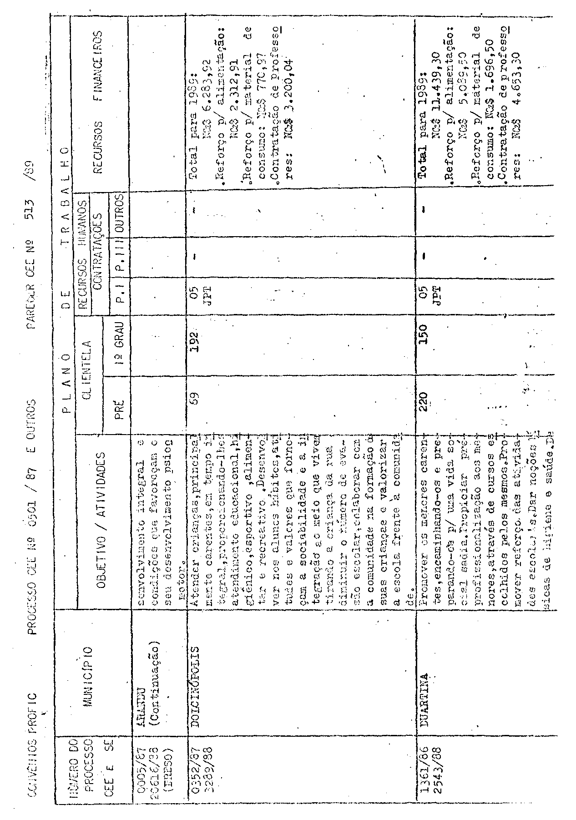

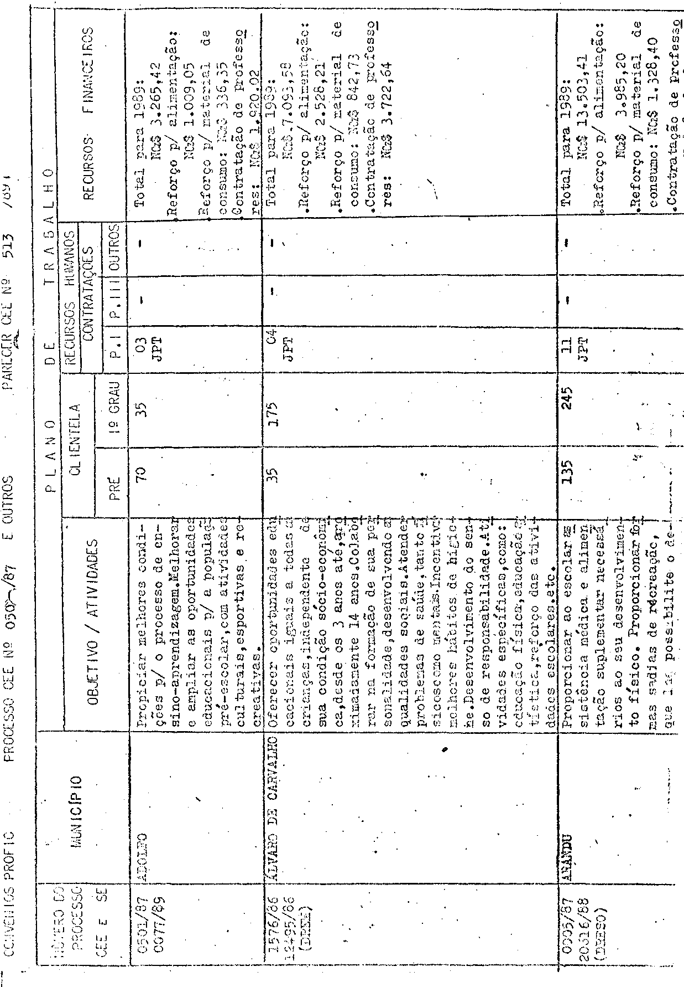

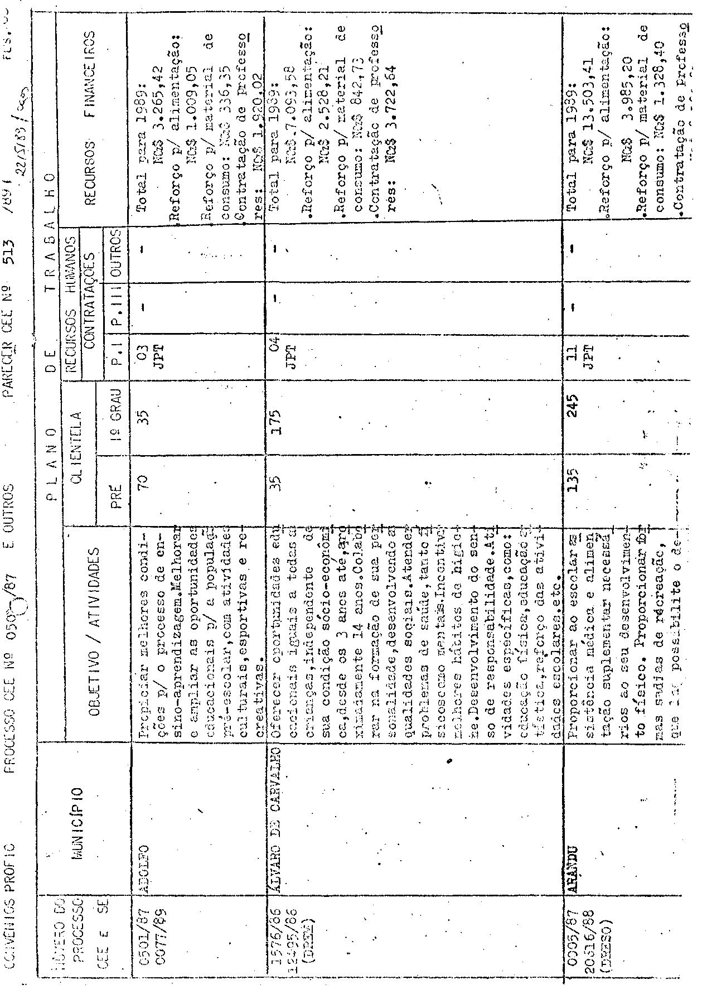

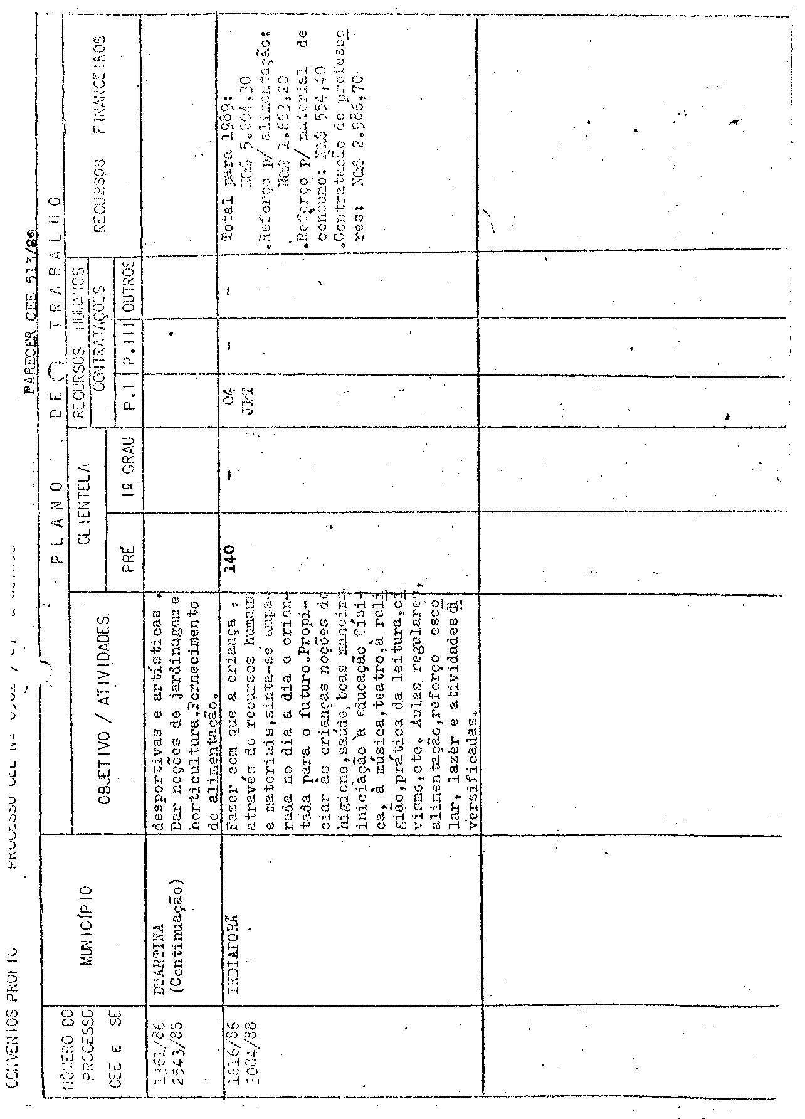

PROCCSSO CEE Nº 0501/87 E OUTROS PARECER CEE Nº 513/89

NOS RELATÓRIOS DE AVALIAÇÃO E/OU REGISTRANDO VISITAS REGULARES, OPINARAM FAVORAVELMENTE À RENOVAÇÃO DOS CONVÊNIOS. COM O "ACORDO" DAS AUTORIDADES COMPETENTES NAS VÁRIAS INSTÂNCIAS DA SECRETARIA, OS PROCESSOS CHEGARAM À EQUIPE CENTRAL DE COORDENAÇÃO DO PROFIC QUE TAMBÉM OPINOU FAVORAVELMENTE JUNTANDO "PLANILHA" COM AS INFORMAÇÕES QUE DETERMINAM AS CONDIÇÕES DO CONVÊNIO PARA O EXERCÍCIO DE 1989.
O GRUPO DE PLANEJAMENTO SETORIAL DA SECRETARIA INFORMA QUE AS DESPESAS PREVISTAS ONERARÃO A CLASSIFICAÇÃO ECONÔMICA 3.2.2.3 - TRANSFERÊNCIAS A MUNICÍPIOS E FUNCIONAL-PROGRAMÁTICA 08.07.021.2.053 - A CARGO DA UNIDADE DE DESPESA 08.01.01 - GABINETE DO SECRETÁRIO.
A EQUIPE TÉCNICA DE ACOMPANHAMENTO E CONTROLE DE CONVÊNIOS
E PROJETOS INFORMA QUE "A SOLICITAÇÃO JÁ ESTÁ AMPARADA PELO DECRETO Nº
25.753/86, LIBERADA, PORTANTO, DO PRONUNCIAMENTO DA DOUTA CONSULTORIA JURÍDICA DA PASTA E, TAMBÉM, DA AUTORIZAÇÃO GOVERNAMENTAL, EM FACE DO ESTABELECIDO NO ARTIGO 1º DO DECRETO Nº 27.378/87."
QUANTO À MINUTA DE TERMO DE CONVÊNIO JUNTADA AOS AUTOS, SUGERIMOS QUE, NA REDAÇÃO DA CLÁUSULA PRIMEIRA - DO OBJETO-, NÃO SE INCLUAM O NÚMERO E AS ESPECIFICAÇÕES DA CLIENTELA, COERENTEMENTE COM A REDAÇÃO DO
ITEM 2.D DA CLÁUSULA SEGUNDA -DAS OBRIGAÇÕES DOS PARTÍCIPES- QUE NÃO ESPECIFICA O NÚMERO DE DOCENTES A SEREM CONTRATADOS. ENTENDEMOS QUE ESTAS CONDIÇÕES ESTÃO PREVISTAS NA "PLANILHA" ELABORADA PELA EQUIPE CENTRAL DO PROFIC E QUE É PARTE INTEGRANTE DOS AUTOS.
FINALMENTE, E À VISTA DO EXPOSTO, ENFATIZAMOS QUE AS RECOMENDAÇÕES FEITAS POR ESTE COLEGIADO, COM RELAÇÃO A ESTE TIPO DE CONVÊNIO, ESTÃO SENDO ATENDIDAS, PRINCIPALMENTE, NO QUE SE REFERE À SUBSTITUIÇÃO DOS AFASTAMENTOS DE PROFESSORES DA REDE PELO REPASSE DE RECURSOS FINANCEIROS PARA CONTRATAÇÃO DE DOCENTES PELA PREFEITURA E, AINDA, A MAIOR INTEGRAÇÃO DO PROGRAMA COM AS ESCOLAS PÚBLICAS DE ORIGEM DAS CRIANÇAS PARTICIPANTES E A INTEGRAÇÃO E UTILIZAÇÃO DOS RECURSOS DA COMUNIDADE, QUE ESTÃO SENDO GRADATIVAMENTE ALCANÇADAS. QUANTO AO ACOMPANHAMENTO E CONTROLE DA EXECUÇÃO DOS CONVÊNIOS, REFORÇAMOS A NECESSIDADE DE QUE AS DELEGACIAS DE ENSINO, ATRAVÉS DOS SUPERVISORES ENCARREGADOS, O FAÇAM COM MAIOR REGULARIDADE E DURANTE A VIGÊNCIA DOS CONVÊNIOS, INCLUSIVE OFERECENDO A ASSISTÊNCIA TÉCNICA SOLICITADA PELAS PREFEITURAS EM SEUS RELATÓRIOS - SUPERVISÃO ENTENDIDA, TAMBÉM, COMO AJUDA E ORIENTAÇÃO, DE ACORDO COM AS DIRETRIZES EMANADAS DOS ÓRGÃOS CENTRAIS.

3. CONCLUSÃO

APROVA-SE, NOS TERMOS DESTE PARECER, A RENOVAÇÃO DOS CONVÊNIOS CELEBRADOS ENTRE A SECRETARIA DA EDUCAÇÃO E AS PREFEITURAS MUNICIPAIS
DE ADOLFO, ÁLVARO DE CARVALHO, ARANDU, DOLCINÓPOLIS, DUARTINA E INDIAPORÃ, VISANDO CONTINUIDADE DA IMPLANTAÇÃO E DESENVOLVIMENTO DO PROGRAMA DE FORMAÇÃO INTEGRAL DA CRIANÇA -PROFIC-, NESSES MUNICÍPIOS,

SÃO PAULO, 08 DE MAIO DE 1989.

A)CONSª ELBA SIQUEIRA DE SÁ BARRETTO- RELATORA

DELIBERAÇÃO DO PLENÁRIO

O CONSELHO ESTADUAL DE EDUCAÇÃO APROVA, POR UNANIMIDADE, a decisão da comissão de planejamento, nos termos do voto do relator.

Sala "Carlos Pasquale" em 24 de maio de 1989

a)Cons. Jorge Nagle Presidente

